Practica #2

Nombre: Univ. Calcina Choque Juan

Materia: Lab. Programación

1. Resolución de triángulos

PLANTEO:

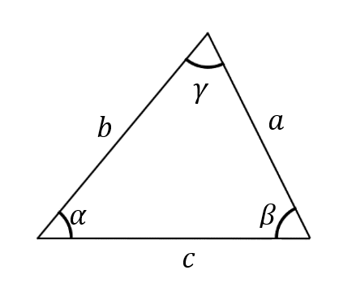

Caso 1. Dato: los tres lados:

Te pide hallar los tres ángulos se procede de la siguiente manera:

Ley de cosenos:

$$a^{2}=b^{2}+c^{2}-2bc\cos\left(α\right)$$

$$b^{2}=a^{2}+c^{2}-2ac\cos\left(β\right)$$

$$c^{2}=a^{2}+b^{2}-2ab\cos\left(γ\right)$$

Hallamos $α,β,γ$

$$α=\arccos\left(\frac{b^{2}+c^{2}-a^{2}}{2bc}\right)$$

$$β=\arccos\left(\frac{a^{2}+c^{2}-b^{2}}{2ac}\right)$$

$$γ=\arccos\left(\frac{a^{2}+b^{2}-c^{2}}{2ab}\right)$$

Caso 2. Dato: 2 lados 1 ángulo

1. Si te dan como datos los dos lados y ángulo opuesto a ellos

Se usa la ley de senos:

$$\frac{sen(α)}{a}=\frac{sen(β)}{b}=\frac{sen(γ)}{c}$$

1. Si te dan como datos los dos lados y el ángulo entre ellos

Usamos la ley de tangentes y la suma de ángulos

$$\frac{a+b}{a-b}=\frac{tg\left(\frac{α+β}{2}\right)}{tg\left(\frac{α-β}{2}\right)} ; α+β+γ=180°$$

Ejemplo:

Si los datos son $a,b,γ$

$$m=\frac{a+b}{a-b}$$

$$m=\frac{tg\left(\frac{α+β}{2}\right)}{tg\left(\frac{α-β}{2}\right)}$$

$$tg\left(\frac{α-β}{2}\right)=\frac{tg\left(\frac{α+β}{2}\right)}{m}…(1)$$

$$α+β=180-γ …(2)$$

(2) en (1)

$$α-β=2∙arctg\left(\frac{tg\left(\frac{180-γ}{2}\right)}{m}\right) …(3)$$

(2)+(3)

$$α=\frac{1}{2}\left(2∙arctg\left(\frac{tg\left(\frac{180-γ}{2}\right)}{m}\right)+180-γ\right)$$

$$α=arctg\left(\frac{tg\left(\frac{180-γ}{2}\right)}{m}\right)+\frac{180-γ}{2}$$

$$n=\frac{180-γ}{2}$$

$$α=arctg\left(\frac{tg\left(n\right)}{m}\right)+n$$

$$β=180°-α-γ$$

$$c=\frac{b∙sen(γ)}{sen(β)}$$

Caso 3. Dato: 2 ángulos 1 lado

Usamos la suma de ángulos y la ley de senos

$$α+β+γ=180° ; \frac{a}{sen(α)}=\frac{b}{sen(β)}=\frac{c}{sen(γ)}$$

Caso 4. Dato: 3 ángulos

Resp. Se necesita 1 lado por lo menos

Área

Por el teorema de Heron:

$$A=\sqrt{p\left(p-a\right)\left(p-b\right)(p-c)}$$

Donde

$$p=\frac{a+b+c}{2} semiperimetro$$

Perímetro

$$Perimetro=a+b+c$$

Medianas

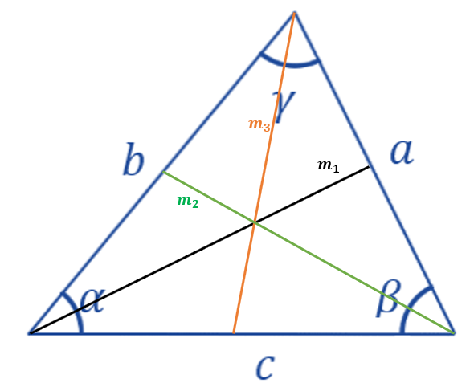

$${m_{1}}^{2}={\left(\frac{a}{2}\right)}^{2}+c^{2}-ac\cos\left(β\right)$$

$${m_{2}}^{2}={\left(\frac{b}{2}\right)}^{2}+c^{2}-bc\cos\left(α\right)$$

$${m_{3}}^{2}={\left(\frac{c}{2}\right)}^{2}+a^{2}-ac\cos\left(β\right)$$

ALGORITMO:

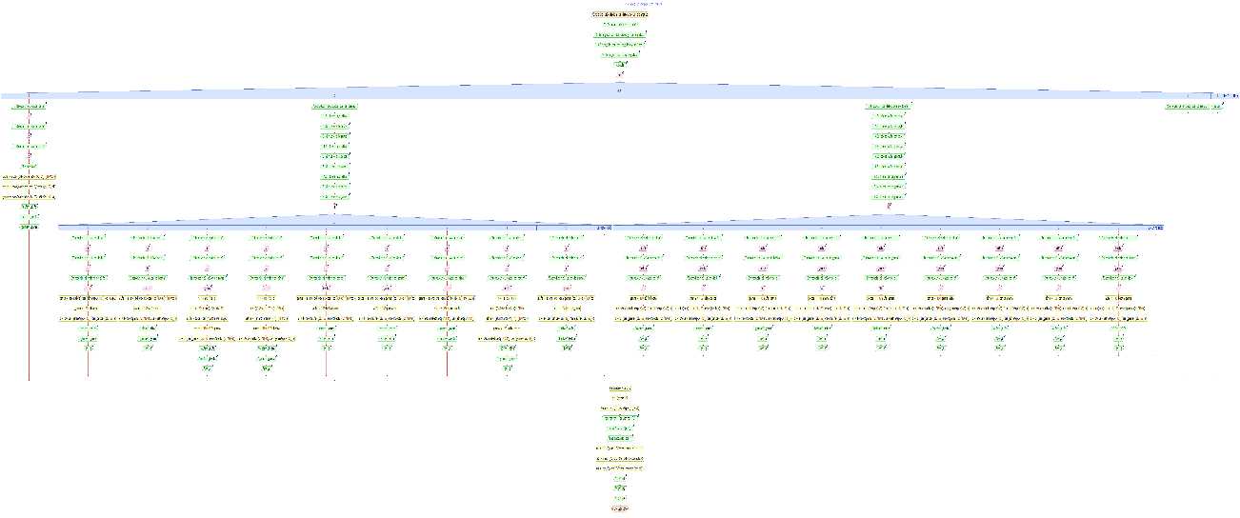

PROGRAMA;

// Univ Calcina Choque Juan Carlos

#include<iostream>

#include<cmath>

using namespace std;

int main()

{

float a,alfa,area,b,betta,c,gamma,m1,m2,m3,n,m,p,perimetro,pi;

int z,h,num;

cout << "\t\tUNIV CALCINA CHOQUE JUAN CARLOS" << endl;

cout << "\tCALCULADORA DE DATOS DE UN TRIANGULO" << endl;

cout << "1.Triangulo de tres lados" << endl;

cout << "2.Triangulo con dos lados y un angulos" << endl;

cout << "3.Triangulo con dos angulos y un lado" << endl;

cout << "4.Triangulo con tres angulos" << endl;

cout << "6.Salir" << endl;

cin >> num;

switch (num)

{

case 1:

cout << "Introducir el valor de a" << endl;

cin >> a;

cout << "Introducir el valor de b" << endl;

cin >> b;

cout << "Introducir el valor de c" << endl;

cin >> c;

cout << "Las Respuestas son" << endl;

alfa = acos((b*b+c*c-a*a)/(2*b*c))*(180/M_PI);

betta = acos((a*a+c*c-b*b)/(2*a*c))*(180/M_PI);

gamma = acos((a*a+b*b-c*c)/(2*a*b))*(180/M_PI);

cout << "\nalfa=" << alfa << endl;

cout << "betta=" << betta << endl;

cout << "gamma=" << gamma << endl;

break;

case 2:

cout << "Introducir los datos que se tiene:" << endl;

cout << "1.Si tiene a,b,alfa" << endl;

cout << "2.Si tiene a,b,betta" << endl;

cout << "3.Si tiene a,b,gamma" << endl;

cout << "4.Si tiene b,c,alfa" << endl;

cout << "5.Si tiene b,c,betta" << endl;

cout << "6.Si tiene b,c,gamma" << endl;

cout << "7.Si tiene a,c,alfa" << endl;

cout << "8.Si tiene a,c,betta" << endl;

cout << "9.Si tiene a,c,gamma" << endl;

cin >> z;

switch (z) {

case 1:

cout << "Introducir el valor de a" << endl;

cin >> a;

cout << "Introducir el valor de b" << endl;

cin >> b;

cout << "Introducir el valord de alfa" << endl;

cin >> alfa;

betta = asin((b/a)*sin(alfa*(M_PI/180)))*(180/M_PI);

gamma = 180-alfa-betta;

c = b*(sin(gamma*(M_PI/180))/sin(betta*(M_PI/180)));

cout << "\nbetta=" << betta << endl;

cout << "gamma=" << gamma << endl;

cout << "c=" << c << endl;

break;

case 2:

cout << "Introducir el valor de a" << endl;

cin >> a;

cout << "Introducir el valor de b" << endl;

cin >> b;

cout << "Introducir el valor de betta" << endl;

cin >> betta;

alfa = asin((a/b)*sin(betta*(M_PI/180)))*(180/M_PI);

gamma = 180-alfa-betta;

c = b*(sin(gamma*(M_PI/180))/sin(betta*(M_PI/180)));

cout << "\nalfa=" << alfa << endl;

cout << "gamma=" << gamma << endl;

cout << "c=" << c << endl;

break;

case 3:

cout << "Introducir el valor de a" << endl;

cin >> a;

cout << "Introducir el valor de b" << endl;

cin >> b;

cout << "Introducir el valor de gamma" << endl;

cin >> gamma;

m = (a+b)/(a-b);

n = ((180-gamma)/2)*(M_PI/180);

alfa = (atan(tan(n)/m)+n)*(180/M_PI);

betta = 180-alfa-gamma;

c = b*(sin(gamma*(M_PI/180))/sin(betta*(M_PI/180)));

cout << "\nalfa=" << alfa << endl;

cout << "betta=" << betta << endl;

cout << "c=" << c << endl;

break;

case 4:

cout << "Introducir el valor de b" << endl;

cin >> b;

cout << "Introducir el valor de c" << endl;

cin >> c;

cout << "Introducir el valor de alfa" << endl;

cin >> alfa;

m = (b+c)/(b-c);

n = ((180-alfa)/2)*(M_PI/180);

betta = (atan(tan(n)/m)+n)*(180/M_PI);

gamma = 180-alfa-betta;

a = c*(sin(alfa*(M_PI/180))/sin(gamma*(M_PI/180)));

cout << "\nbetta=" << betta << endl;

cout << "gamma=" << gamma << endl;

cout << "a=" << a << endl;

break;

case 5:

cout << "Introducir el valor de b" << endl;

cin >> b;

cout << "Introducir el valor de c" << endl;

cin >> c;

cout << "Introducir el valor de betta" << endl;

cin >> betta;

gamma = asin((c/b)*sin(betta*(M_PI/180)))*(180/M_PI);

alfa = 180-betta-gamma;

a = b*(sin(alfa*(M_PI/180))/sin(betta*(M_PI/180)));

cout << "\ngamma=" << gamma << endl;

cout << "alfa=" << alfa << endl;

cout << "a=" << a << endl;

break;

case 6:

cout << "Introducir el valor de b" << endl;

cin >> b;

cout << "Introducir el valor de c" << endl;

cin >> c;

cout << "Introducir el valor de gamma" << endl;

cin >> gamma;

betta = asin((b/c)*sin(gamma*(M_PI/180)))*(180/M_PI);

alfa = 180-gamma-betta;

a = b*(sin(alfa*(M_PI/180))/sin(betta*(M_PI/180)));

cout << "\nbetta=" << betta << endl;

cout << "alfa=" << alfa << endl;

cout << "a=" << a << endl;

break;

case 7:

cout << "Introducir el valor de a" << endl;

cin >> a;

cout << "Introducir el valor de c" << endl;

cin >> c;

cout << "Introducir el valor de alfa" << endl;

cin >> alfa;

gamma = asin((c/a)*sin(alfa*(M_PI/180)))*(180/M_PI);

betta = 180-gamma-alfa;

b = a*(sin(betta*(M_PI/180))/sin(alfa*(M_PI/180)));

cout << "\ngamma=" << gamma << endl;

cout << "betta=" << betta << endl;

cout << "b=" << b << endl;

break;

case 8:

cout << "Introducir el valor de a" << endl;

cin >> a;

cout << "Introducir el valor de c" << endl;

cin >> c;

cout << "Introducir el valor de betta" << endl;

cin >> betta;

m = (a+c)/(a-c);

n = ((180-betta)/2)*(M_PI/180);

alfa = (atan(tan(n)/m)+n)*(180/M_PI);

gamma = 180-alfa-betta;

b = c*(sin(betta*(M_PI/180))/sin(gamma*(M_PI/180)));

cout << "\nalfa=" << alfa << endl;

cout << "gamma=" << gamma << endl;

cout << "b=" << b << endl;

break;

case 9:

cout << "Introducir el valor de a" << endl;

cin >> a;

cout << "Introducir el valor de c" << endl;

cin >> c;

cout << "Introducir el valor de gamma" << endl;

cin >> gamma;

alfa = asin((a/c)*sin(gamma*(M_PI/180)))*(180/M_PI);

betta = 180-alfa-gamma;

b = a*(sin(betta*(M_PI/180))/sin(alfa*(M_PI/180)));

cout << "\nalfa=" << alfa << endl;

cout << "betta=" << betta << endl;

cout << "b=" << b << endl;

break;

}

break;

case 3:

cout << "Introducir los datos que se tiene:" << endl;

cout << "1.Si tiene alfa,betta,a" << endl;

cout << "2.Si tiene alfa,betta,b" << endl;

cout << "3.Si tiene alfa,betta,c" << endl;

cout << "4.Si tiene alfa,gamma,a" << endl;

cout << "5.Si tiene alfa,gamma,b" << endl;

cout << "6.Si tiene alfa,gamma,c" << endl;

cout << "7.Si tiene betta,gamma,a" << endl;

cout << "8.Si tiene betta,gamma,b" << endl;

cout << "9.Si tiene betta,gamma,c" << endl;

cin >> h;

switch (h) {

case 1:

cout << "Introducir el valor de alfa" << endl;

cin >> alfa;

cout << "Introducir el valor de betta" << endl;

cin >> betta;

cout << "Introducir el valor de a" << endl;

cin >> a;

gamma = 180-alfa-betta;

b = a*(sin(betta*(M_PI/180))/sin(alfa*(M_PI/180)));

c = b*(sin(gamma*(M_PI/180))/sin(betta*(M_PI/180)));

cout << "\ngamma=" << gamma << endl;

cout << "b=" << b << endl;

cout << "c=" << c << endl;

break;

case 2:

cout << "Introducir el valor de alfa" << endl;

cin >> alfa;

cout << "Introducir el valor de betta" << endl;

cin >> betta;

cout << "Introducir el valor de b" << endl;

cin >> b;

gamma = 180-alfa-betta;

a = b*(sin(alfa*(M_PI/180))/sin(betta*(M_PI/180)));

c = b*(sin(gamma*(M_PI/180))/sin(betta*(M_PI/180)));

cout << "\ngamma=" << gamma << endl;

cout << "a=" << a << endl;

cout << "c=" << c << endl;

break;

case 3:

cout << "Introducir el valor de alfa" << endl;

cin >> alfa;

cout << "Introducir el valor de betta" << endl;

cin >> betta;

cout << "Introducir el valor de c" << endl;

cin >> c;

gamma = 180-alfa-betta;

a = c*(sin(alfa*(M_PI/180))/sin(gamma*(M_PI/180)));

b = c*(sin(betta*(M_PI/180))/sin(gamma*(M_PI/180)));

cout << "\ngamma=" << gamma << endl;

cout << "a=" << a << endl;

cout << "b=" << b << endl;

break;

case 4:

cout << "Introducir el valor de alfa" << endl;

cin >> alfa;

cout << "Introducir el valor de gamma" << endl;

cin >> gamma;

cout << "Introducir el valor de a" << endl;

cin >> a;

betta = 180-gamma-alfa;

b = a*(sin(betta*(M_PI/180))/sin(alfa*(M_PI/180)));

c = a*(sin(gamma*(M_PI/180))/sin(alfa*(M_PI/180)));

cout << "\nbetta=" << betta << endl;

cout << "b=" << b << endl;

cout << "c=" << c << endl;

break;

case 5:

cout << "Introducir el valor de alfa" << endl;

cin >> alfa;

cout << "Introducir el valor de gamma" << endl;

cin >> gamma;

cout << "Introducir el valor de b" << endl;

cin >> b;

betta = 180-alfa-gamma;

a = b*(sin(alfa*(M_PI/180))/sin(betta*(M_PI/180)));

c = b*(sin(gamma*(M_PI/180))/sin(betta*(M_PI/180)));

cout << "\nbetta=" << betta << endl;

cout << "a=" << a << endl;

cout << "c=" << c << endl;

break;

case 6:

cout << "Introducir el valor de alfa" << endl;

cin >> alfa;

cout << "Introducir el valor de gamma" << endl;

cin >> gamma;

cout << "Introducir el valor de c" << endl;

cin >> c;

betta = 180-gamma-alfa;

a = c*(sin(alfa*(M_PI/180))/sin(gamma*(M_PI/180)));

b = c*(sin(betta*(M_PI/180))/sin(gamma*(M_PI/180)));

cout << "\nbetta=" << betta << endl;

cout << "a=" << a << endl;

cout << "b=" << b << endl;

break;

case 7:

cout << "Introducir el valor de betta" << endl;

cin >> betta;

cout << "Introducir el valor de gamma" << endl;

cin >> gamma;

cout << "Introducir el valor de a" << endl;

cin >> a;

alfa = 180-betta-gamma;

b = a*(sin(betta*(M_PI/180))/sin(alfa*(M_PI/180)));

c = a*(sin(gamma*(M_PI/180))/sin(alfa*(M_PI/180)));

cout << "\nalfa=" << alfa << endl;

cout << "b=" << b << endl;

cout << "c=" << c << endl;

break;

case 8:

cout << "Introducir el valor de betta" << endl;

cin >> betta;

cout << "Introducir el valor de gamma" << endl;

cin >> gamma;

cout << "Introducir el valor de b" << endl;

cin >> b;

alfa = 180-betta-gamma;

a = b*(sin(alfa*(M_PI/180))/sin(betta*(M_PI/180)));

c = b*(sin(gamma*(M_PI/180))/sin(betta*(M_PI/180)));

cout << "\nalfa=" << alfa << endl;

cout << "a=" << a << endl;

cout << "c=" << c << endl;

break;

case 9:

cout << "Introducir el valor de betta" << endl;

cin >> betta;

cout << "Introducir el valor de gamma" << endl;

cin >> gamma;

cout << "Introducir el valor de c" << endl;

cin >> c;

alfa = 180-betta-gamma;

a = c*(sin(alfa*(M_PI/180))/sin(gamma*(M_PI/180)));

b = c*(sin(betta*(M_PI/180))/sin(gamma*(M_PI/180)));

cout << "\nalfa=" << alfa << endl;

cout << "a=" << a << endl;

cout << "b=" << b << endl;

break;

}

break;

case 4:

cout << "\nSe necesita un lado por lo menos " << endl;

break;

case 5:

cout << "salir" << endl;

break;

}

perimetro = a+b+c;

p = (a+b+c)/2;

area = sqrtf(p*(p-a)*(p-b)*(p-c));

cout << "\nPerimetro=" << perimetro << "[u]" << endl;

cout << "\nArea=" << area << "[u^2]" << endl;

cout << "\nLas medianas son:" << endl;

m1 = sqrtf(((a*a)/4)+c*c-a*c*cos(betta));

m2 = sqrtf(((b*b)/4)+c*c-b*c*cos(alfa));

m3 = sqrtf(((c*c)/4)+a*a-a*c*cos(betta));

cout << "m1=" << m1 << endl;

cout << "m2=" << m2 << endl;

cout << "m3=" << m3 << endl;

return 0;

}

**EJECUCION DEL PROGRAMA**

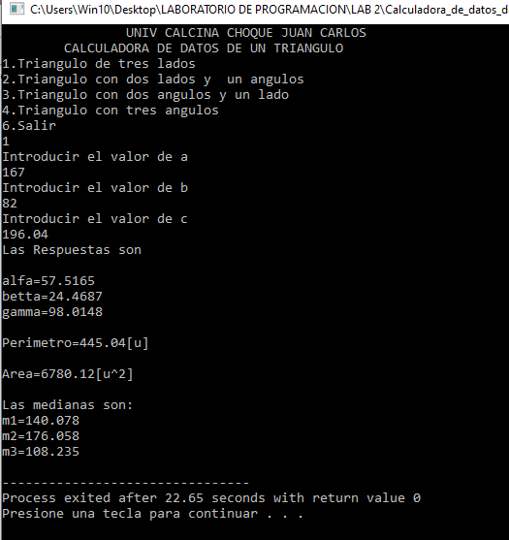

1. Generar Matriz de Vandermonde y valor de su determinante

La matriz de Vandermonde:

$$V=\left[\begin{matrix}1 & x_{0} & {x_{0}}^{2} & {x_{0}}^{3} & ⋯ & {x_{0}}^{n} \\ 1 & x_{1} & {x_{1}}^{2} & {x_{1}}^{3} & ⋯ & {x_{1}}^{n} \\ 1 & x_{2} & {x_{2}}^{2} & {x_{2}}^{3} & ⋯ & {x_{2}}^{2} \\ 1 & x_{3} & {x_{3}}^{2} & {x_{3}}^{3} & ⋯ & {x_{3}}^{2} \\ ⋮ & ⋮ & ⋮ & ⋮ & ⋱ & ⋮ \\ 1 & x_{n} & {x_{n}}^{2} & {x_{n}}^{3} & ⋯ & {x_{n}}^{n}\end{matrix}\right]$$

Hallamos el determinante de la matriz de Vandermonde:

$$|V|=\left|\begin{matrix}1 & x_{0} & {x_{0}}^{2} & {x_{0}}^{3} & ⋯ & {x_{0}}^{n} \\ 1 & x_{1} & {x_{1}}^{2} & {x_{1}}^{3} & ⋯ & {x_{1}}^{n} \\ 1 & x_{2} & {x_{2}}^{2} & {x_{2}}^{3} & ⋯ & {x_{2}}^{2} \\ 1 & x_{3} & {x_{3}}^{2} & {x_{3}}^{3} & ⋯ & {x_{3}}^{2} \\ ⋮ & ⋮ & ⋮ & ⋮ & ⋱ & ⋮ \\ 1 & x_{n} & {x_{n}}^{2} & {x_{n}}^{3} & ⋯ & {x_{n}}^{n}\end{matrix}\right|$$

$$|V|=\left|\begin{matrix}1 & x_{0} & {x_{0}}^{2} & {x_{0}}^{3} \\ 1 & x_{1} & {x_{1}}^{2} & {x_{1}}^{3} \\ 1 & x_{2} & {x_{2}}^{2} & {x_{2}}^{3} \\ 1 & x_{3} & {x_{3}}^{2} & {x_{3}}^{3}\end{matrix}\right|$$

Aplicando propiedades para reducir la matriz

$$|V|=\left|\begin{matrix}1 & x_{0} & {x_{0}}^{2} & {x_{0}}^{3} \\ 0 & x_{1}-x_{0} & {x_{1}}^{2}{-x_{0}}^{2} & {x_{1}}^{3}-{x_{0}}^{3} \\ 0 & x_{2}-x_{0} & {x_{2}}^{2}-{x_{0}}^{2} & {x_{2}}^{3}-{x_{0}}^{3} \\ 0 & x_{3}-x_{0} & {x_{3}}^{2}-{x_{0}}^{2} & {x_{3}}^{3}-{x_{0}}^{3}\end{matrix}\right|$$

$$|V|=\left|\begin{matrix}x_{1}-x_{0} & {x_{1}}^{2}{-x_{0}}^{2} & {x_{1}}^{3}-{x_{0}}^{3} \\ x_{2}-x_{0} & {x_{2}}^{2}-{x_{0}}^{2} & {x_{2}}^{3}-{x_{0}}^{3} \\ x_{3}-x_{0} & {x_{3}}^{2}-{x_{0}}^{2} & {x_{3}}^{3}-{x_{0}}^{3}\end{matrix}\right|$$

$$|V|=\left|\begin{matrix}x_{1}-x_{0} & (x_{1}-x_{0})(x_{1}+x_{0}) & (x_{1}-x_{0})({x_{1}}^{2}+x_{1}x_{0}+{x_{0}}^{2}) \\ x_{2}-x_{0} & (x_{2}-x_{0})(x_{2}+x_{0}) & (x_{2}-x_{0})({x_{2}}^{2}+x_{2}x_{0}+{x_{0}}^{2}) \\ x_{3}-x_{0} & (x_{3}-x_{0})(x_{3}+x_{0}) & (x_{3}-x_{0})({x_{3}}^{2}+x_{3}x_{0}+{x_{0}}^{2})\end{matrix}\right|$$

$$|V|=(x_{1}-x_{0})(x_{2}-x_{0})(x_{3}-x_{0})\left|\begin{matrix}1 & (x_{1}+x_{0}) & ({x_{1}}^{2}+x_{1}x_{0}+{x_{0}}^{2}) \\ 1 & (x_{2}+x_{0}) & ({x_{2}}^{2}+x_{2}x_{0}+{x_{0}}^{2}) \\ 1 & (x_{3}+x_{0}) & ({x_{3}}^{2}+x_{3}x_{0}+{x_{0}}^{2})\end{matrix}\right|$$

$$|V|=(x_{1}-x_{0})(x_{2}-x_{0})(x_{3}-x_{0})\left|\begin{matrix}1 & (x_{1}+x_{0}) & ({x_{1}}^{2}+x_{1}x_{0}+{x_{0}}^{2}) \\ 0 & (x_{2}-x_{1}) & ({x_{2}}^{2}+x_{2}x_{0}-{x_{1}}^{2}-x_{1}x_{0}) \\ 0 & (x_{3}-x_{1}) & ({x_{3}}^{2}+x_{3}x_{0}-{x_{1}}^{2}-x_{1}x_{0})\end{matrix}\right|$$

$$|V|=(x_{1}-x_{0})(x_{2}-x_{0})(x_{3}-x_{0})\left|\begin{matrix}(x_{2}-x_{1}) & ({x_{2}}^{2}+x_{2}x_{0}-{x_{1}}^{2}-x_{1}x_{0}) \\ (x_{3}-x_{1}) & ({x_{3}}^{2}+x_{3}x_{0}-{x_{1}}^{2}-x_{1}x_{0})\end{matrix}\right|$$

$$\left|V\right|=\left(x_{1}-x_{0}\right)\left(x_{2}-x_{0}\right)\left(x_{3}-x_{0}\right)\left[\left(x_{2}-x_{1}\right)\left({x_{3}}^{2}+x_{3}x_{0}-{x_{1}}^{2}-x_{1}x_{0}\right)-(x_{3}-x_{1})({x_{2}}^{2}+x_{2}x_{0}-{x_{1}}^{2}-x_{1}x_{0})\right]$$

$$\left|V\right|=\left(x_{1}-x_{0}\right)\left(x_{2}-x_{0}\right)\left(x_{3}-x_{0}\right)(x_{2}-x_{1})(x_{3}-x_{1})(x_{3}-x_{2})$$

$$\left|V\right|=\prod_{0≤i<j≤n}{(x_{j}-x_{i})}$$

$$Para n=0$$

$$\left|V\right|=\prod_{0≤i<j≤0}{(x_{j}-x_{i})}$$

$$\left|V\right|=1$$

$$Para n=1$$

$$\left|V\right|=\prod_{0≤i<j≤1}{(x_{j}-x_{i})}$$

$$\left|V\right|=\left(x_{1}-x_{0}\right)$$

$$Para n=2$$

$$\left|V\right|=\prod_{0≤i<j≤2}{(x_{j}-x_{i})}$$

$$\left|V\right|=\left(x_{1}-x_{0}\right)\left(x_{2}-x_{0}\right)(x_{2}-x_{1})$$

$$Para n=3$$

$$\left|V\right|=\prod_{0≤i<j≤3}{(x_{j}-x_{i})}$$

$$\left|V\right|=\left(x_{1}-x_{0}\right)\left(x_{2}-x_{0}\right)\left(x_{3}-x_{0}\right)(x_{2}-x_{1})(x_{3}-x_{1})(x_{3}-x_{2})$$

$$Para n=4$$

$$\left|V\right|=\prod_{0≤i<j≤4}{(x_{j}-x_{i})}$$

$$\left|V\right|=\left(x_{1}-x_{0}\right)\left(x_{2}-x_{0}\right)\left(x_{3}-x_{0}\right)\left(x_{4}-x_{0}\right)(x_{2}-x_{1})(x_{3}-x_{1})\left(x_{4}-x_{1}\right)(x_{3}-x_{2})\left(x_{4}-x_{2}\right)\left(x_{4}-x_{3}\right)$$

ALGORITMO:

INICIO

$$α$$

Inicio

Introducir la dimensión de la matriz

n=

i=0; i<=n; i++

$$x_{i}$$

i

i=0; i<=n; i++

j=0; j<=n; j++

j==0

$$V_{ij}=1$$

$$V_{ij}=x_{i}^{j}$$

j

i

i=0; i<=n; i++

j=0; j<=n; j++

$$V_{ij}$$

j

i

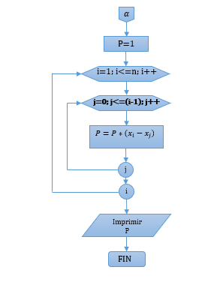

PROGRAMA:

//Generacion de la matriz de Vandermonde y su determinante

//Univ. Calcina Choque Juan Carlos

#include<stdio.h>

#include<conio.h>

#include<math.h>

#define N 30

main()

{

int n,i,j,A[N][N],P;

float X[N];

printf("\t\tUniv. Calcina Choque Juan Carlos\n");

printf("\tGeneracion de la matriz de Vandermonde y su determinante\n");

printf("Leer Dimesion del vector n: ");

scanf("%d",&n);

// Introduccion de Datos

for(i=0;i<=n;i++)

{

printf("\nLeer entradas del vector X[%d]: ",i);

scanf("%f",&X[i]);

}

for(i=0;i<=n;i++)

{

for(j=0;j<=n;j++)

{

if(j==0)

{

A[i][j]=1;

}

else

{

A[i][j]=pow(X[i],j);

}

}

}

printf("\n\nV= ");

for(i=0;i<=n;i++)

{

for(j=0;j<=n;j++)

{

printf("\t%d\t",A[i][j]);

}

printf("\n");

}

P=1;

for(i=1;i<=n;i++)

{

for(j=0;j<=(i-1);j++)

{

P=P*(X[i]-X[j]);

}

}

printf("\nEL VALOR DEL DETERMINATE ES= %d",P);

return 0;

}

**EJECUCION DEL PROGRAMA**

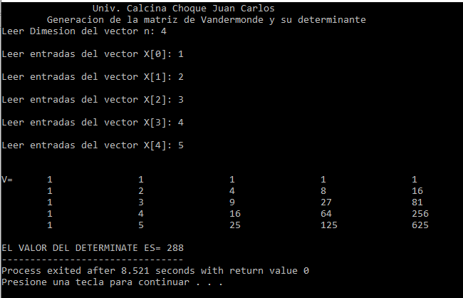

1. División de polinomios por el método de Horner

Si:

$$P\left(x\right)=a_{m}x^{m}+a_{m-1}x^{m-1}+a_{m-2}x^{m-2}+…+a_{3}x^{3}+a_{2}x^{2}+a_{1}x^{1}+a_{0}x^{0}$$

$$Q\left(x\right)=b_{n}x^{n}+b_{n-1}x^{n-1}+b_{n-2}x^{n-2}+…+b_{3}x^{3}+b_{2}x^{2}+b_{1}x^{1}+b_{0}x^{0}$$

Donde: $n<m$

Ejemplo: para $m=5, n=3$

$$P\left(x\right)=a_{5}x^{5}+a_{4}x^{4}+a_{3}x^{3}+a_{2}x^{2}+a_{1}x^{1}+a_{0}x^{0}$$

$$Q\left(x\right)=b_{3}x^{3}+b_{2}x^{2}+b_{1}x^{1}+b_{0}x^{0}$$

$$\left[\begin{matrix} & & e_{0} & e_{1} & & & \\ b_{3} & a_{5} & a_{4} & a_{3} & a_{2} & a_{1} & a_{0} \\ {-b}_{2} & & d_{0} & d_{1} & d_{2} & & \\ {-b}_{1} & & & f_{0} & f_{1} & f_{2} & \\ -b_{0} & & & & h_{0} & h_{1} & h_{2} \\ & c_{0} & c_{1} & c_{2} & c_{3} & c_{4} & c_{5}\end{matrix}\right]$$

$$c_{0}=\frac{a_{5}}{b_{3}} , d_{0}=\left(-1\right)b_{2}c_{0} {, d}_{1}=\left(-1\right)b_{1}c_{0} , { d}_{2}=\left(-1\right)b_{0}c_{0} , e_{0}=a_{4}+d_{0}$$

$$c_{1}=\frac{e_{0}}{b_{3}} , f_{0}=\left(-1\right)b_{2}c_{1} {, f}_{1}=\left(-1\right)b_{1}c_{1} , { f}_{2}=\left(-1\right)b_{0}c_{1} , e_{1}=a_{3}+d_{1}+f_{0}$$

$$c_{2}=\frac{e_{1}}{b_{3}} , h_{0}=\left(-1\right)b_{2}c_{2} {, h}_{1}=\left(-1\right)b_{1}c_{2} , { h}_{2}=\left(-1\right)b_{0}c_{2}$$

$$c_{3}=a_{2}+d_{2}+f_{1}+h_{0}$$

$$c_{4}=a_{1}+f_{2}+h_{1}$$

$$c_{5}=a_{0}+h_{2}$$

$$\left[\begin{matrix}z_{00} & z_{01} & z_{02} & z_{03} & z_{04} & z_{05} & z_{06} \\ z_{10} & z_{11} & z_{12} & z_{13} & z_{14} & z_{15} & z_{16} \\ z_{20} & z_{21} & z_{22} & z_{23} & z_{24} & z_{25} & z_{26} \\ z_{30} & z_{31} & z_{32} & z_{33} & z_{34} & z_{35} & z_{36} \\ z_{40} & z_{41} & z_{42} & z_{43} & z_{44} & z_{45} & z_{46} \\ z_{50} & z_{51} & z_{52} & z_{53} & z_{45} & z_{55} & z_{56}\end{matrix}\right]\left[\begin{matrix} & & e_{0} & e_{1} & & & \\ b_{3} & a_{5} & a_{4} & a_{3} & a_{2} & a_{1} & a_{0} \\ {-b}_{2} & & d_{0} & d_{1} & d_{2} & & \\ {-b}_{1} & & & f_{0} & f_{1} & f_{2} & \\ -b_{0} & & & & h_{0} & h_{1} & h_{2} \\ & c_{0} & c_{1} & c_{2} & c_{3} & c_{4} & c_{5}\end{matrix}\right]$$

$$z_{22}=a_{5}$$

$$\left[\begin{matrix} & & e_{0} & e_{1} & & & & \\ b_{4} & a_{5} & a_{4} & a_{3} & a_{2} & a_{1} & a_{0} & \\ {-b}_{3} & & d_{0} & d_{1} & d_{2} & d_{3} & & \\ {-b}_{2} & & & f_{0} & f_{1} & f_{2} & f_{3} & \\ -b_{1} & & & & h_{0} & h_{1} & h_{2} & \\ -b_{0} & & & & & & & \\ & c_{0} & c_{1} & c_{2} & c_{3} & c_{4} & c_{5} & \end{matrix}\right]$$

$$c_{0}=\frac{a_{5}}{b_{4}} , d_{0}=\left(-1\right)b_{3}c_{0} {, d}_{1}=\left(-1\right)b_{2}c_{0} , { d}_{2}=\left(-1\right)b_{1}c_{0} , { d}_{3}=\left(-1\right)b_{0}c_{0}, e_{0}=a_{4}+d_{0}$$

$$c_{1}=\frac{e_{0}}{b_{4}} , f_{0}=\left(-1\right)b_{3}c_{1} {, f}_{1}=\left(-1\right)b_{2}c_{1} , { f}_{2}=\left(-1\right)b_{1}c_{1},{ f}_{3}=\left(-1\right)b_{0}c_{1} , e_{1}=a_{3}+d_{1}+f_{0}$$

$$c_{2}=\frac{e_{1}}{b_{4}} , h_{0}=\left(-1\right)b_{2}c_{2} {, h}_{1}=\left(-1\right)b_{1}c_{2} , { h}_{2}=\left(-1\right)b_{0}c_{2}$$

$$c_{3}=a_{2}+d_{2}+f_{1}+h_{0}$$

$$c_{4}=a_{1}+f_{2}+h_{1}$$

$$c_{5}=a_{0}+h_{2}$$

1. Resolver un sistema de ecuaciones de 2 incógnitas

Planteo:

El sistema de ecuaciones es:

$$\left\{\begin{aligned}ax+by=c \\ dx+ey=f\end{aligned}\right.$$

Utilizamos el método de Cramer:

$$D=\left|\begin{matrix}a & b \\ d & e\end{matrix}\right|=ae-bd$$

$$n_{x}=\left|\begin{matrix}c & b \\ f & e\end{matrix}\right|=ce-bf$$

$$n_{y}=\left|\begin{matrix}a & c \\ d & f\end{matrix}\right|=af-cd$$

Las soluciones serán:

Pero:



$D≠0$

La solución será:

$$x=\frac{n_{x}}{D}$$

$$y=\frac{n_{y}}{D}$$

$D=0$

1. Si $n_{x}=0 y n_{y}=0$
$$Infinitas soluciones$$

2. Si $n_{x}≠0 y n_{y}≠0$

$$No tiene soluciones (sistema incompatible)$$

Algoritmo:

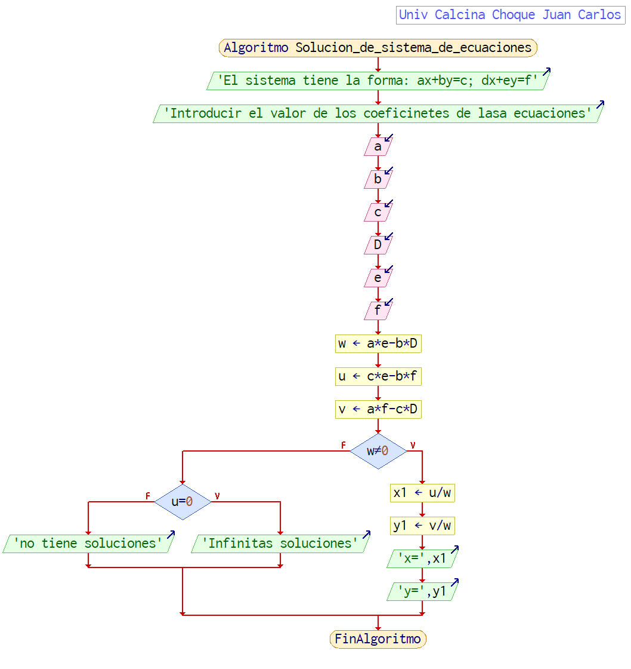

PROGRAMA:

// UNIV. CALCINA CHOQUE JUAN CARLOS

// RESOLVER UN SISTEMA DE ECUACIONES

#include<stdio.h>

#include<math.h>

main()

{

float a,b,c,d,e,f;

float u,v,w,x,y;

printf("\t\t\tUNIV. CALCINA CHOQUE JUAN CARLOS\n");

printf("\tCALCULADORA PARA RESOLVER SISTEMA DE ECUACIONES CON DOS INCOGNITAS\n\n");

printf("\t\tEl sistema de ecuaciones sera de la forma:\n\n");

printf("\t\t\t\tax+by=c\n");

printf("\t\t\t\tdx+ey=f\n\n");

printf("Introducir el valor de a= ");

scanf("%f",&a);

printf("Introducir el valor de b= ");

scanf("%f",&b);

printf("Introducir el valor de c= ");

scanf("%f",&c);

printf("Introducir el valor de d= ");

scanf("%f",&d);

printf("Introducir el valor de e= ");

scanf("%f",&e);

printf("Introducir el valor de f= ");

scanf("%f",&f);

w=a*e-b*d;

u=c*e-b*f;

v=a*f-c*d;

printf("LA RESPUESTA ES: \n\n");

if(w!=0)

{

x=u/w;

y=v/w;

printf("\tx= %.3f\n",x);

printf("\ty= %.3f",y);

}

else

{

if(u==0,v==0)

{

printf("\tINFINITAS SOLUCIONES");

}

else printf("\tNO TIENE SOLUCION (SISTEMA INCOMPATIBLE)");

}

return 0;

}

**EJECUCION DEL PROGRAMA**

